Поведение взрослых в быту определяется рядом привычек и действий, которые человек выполняет автоматически, не задумываясь. Однако когда в доме появляется малыш, надо во многом пересмотреть свое поведение. Так, открытые окна и балконные двери при некоторой потере бдительности могут привести к трагическим последствиям, неубранные лекарства стать причиной тяжелого отравления малыша, которого привлекают яркие этикетки и разноцветные таблетки.

Например, травмы детей до 1 года вызваны выпадением из коляски, падением с кровати, дивана, стула. В более старшем возрасте дети часто падают с высоты — с горки, лестницы и др. В результате таких падений могут возникнуть не только ушибы, но и более тяжелые повреждения — переломы костей, сотрясение мозга, разрывы тканей, внутренних органов.  
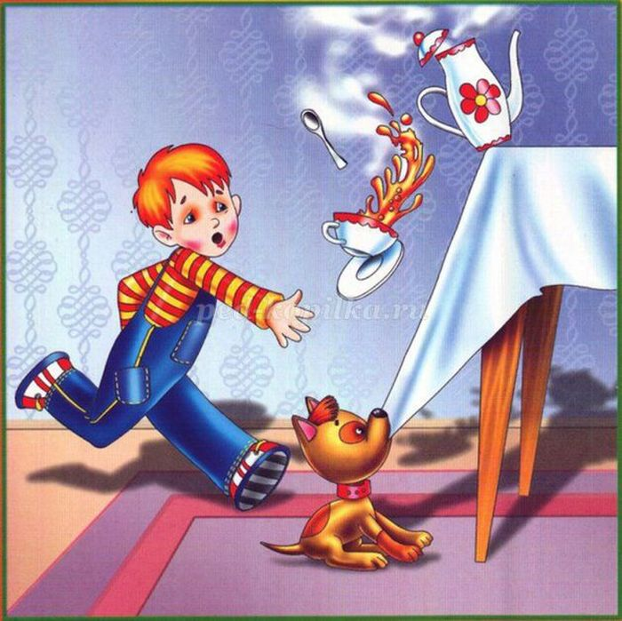

Профилактика детского травматизма является важной медико-социальной проблемой. Полученная ребенком травма может привести к тяжелым последствиям, а иногда и к гибели. Нередко травма, полученная в детстве, становится причиной стойких функциональных нарушений в организме.

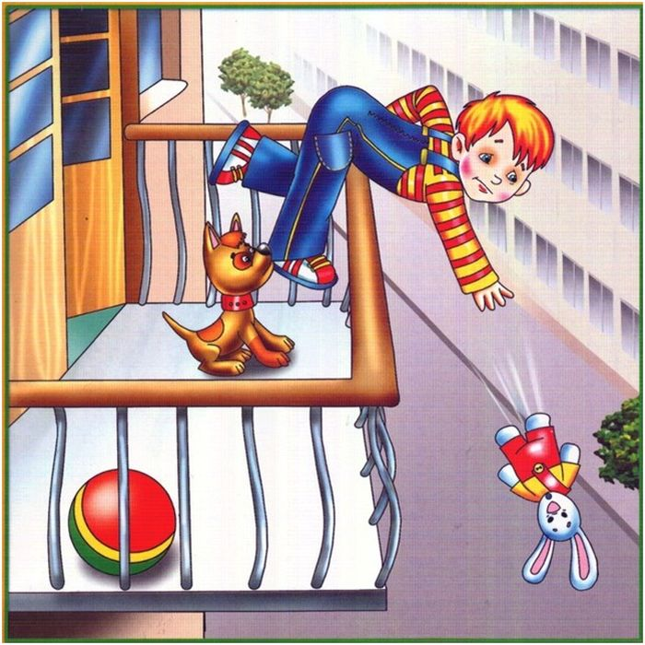

У детей раннего возраста в основном наблюдаются бытовые травмы: падения, ушибы, ожоги, отравления, ранения острыми, колющими предметами, попадание в дыхательные пути рвотных масс, различных мелких предметов.

МБДОУ д/с №10 «Солнышко»

Буклет для родителей

«Профилактика детского травматизма»



Подготовила воспитатель: Барыкина О.В.

г. Кашин

Дети раннего возраста реже страдают от уличного (транспортного) травматизма. Но и здесь основной причиной несчастных случаев является невнимательное отношение взрослых к соблюдению правил дорожного движения, их недисциплинированность, недостаточное наблюдение за ребенком.

В профилактике детского травматизма взрослые должны постоянно учитывать особенности развития и поведения ребенка раннего возраста. Характерной чертой малыша в возрасте от 1 года до 3 лет является его стремление к личному познанию окружающей действительности, его большая подвижность. Вместе с тем основные двигательные навыки в этом возрасте (ходьба, бег, лазанье) находятся еще в стадии становления. Поэтому повреждения и травмы, которые возникают у детей, связаны с недостаточным развитием простейших двигательных навыков, неумением сориентироваться в окружающей обстановке.

Родители должны как можно раньше начинать формирование у ребенка навыков безопасного поведения, травматологической настороженности. Наилучшей формой такого воспитания являются игры, с помощью которых малыш лучше усваивает необходимые навыки. Во время игр и занятий уже с 2 лет можно начинать обучать ребенка навыкам пользования острыми и режущими предметами, правилам обращения с горячей посудой, жидкостью, пищей и др. Прогулки по улицам следует использовать для практического обучения детей правилам поведения на улицах города. С этой же целью можно использовать картинки, книги. Зная наиболее частые причины травм и несчастных случаев, родители должны создать для ребенка травмобезопасную среду пребывания. Например, дома следует устранить нагромождение мебели, закрепить люстры, книжные полки, картины, оградить батареи центрального отопления, исключить возможность контакта ребенка с электророзеткой, оголенным проводом. На площадке, где гуляют дети, не должно быть битого стекла, гвоздей, неоструганных досок, ящиков и т. п. В летний период следует обращать особое внимание на предупреждение несчастных случаев на воде, отравлений ядовитыми растениями, ягодами, грибами. Очень важен и личный пример поведения родителей на улице, в транспорте, дома.

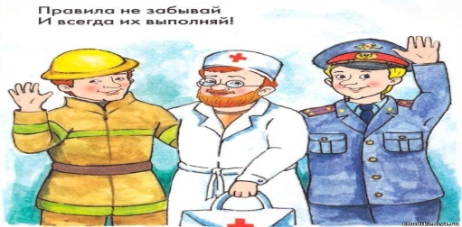

**Игры инсценировки**

**«Безопасность при общении с животными»**

**Цель:** Учить детей понимать поведение животных, знать, как общаться с ними, как правильно реагировать в различных ситуациях.

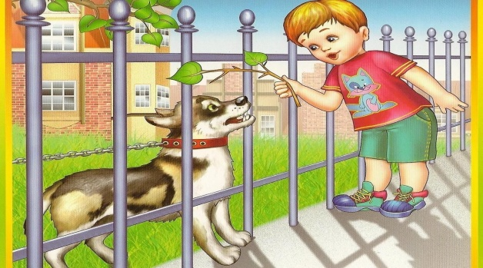

**«Кто ты незнакомец?»**

**Цель:** Предостеречь детей от неприятностей, связанных с контактом с незнакомыми людьми.

